CONCELLO DE CEDEIRA 1'1 1 !l1@ Di C!DEilJl
Teléfono: 981 48 oo oo - Fax: 981 48 25 06 R E .TR O DE SA ÍDA
C.I.F.: P-1502200-G . -..-·-·-
2 \I MAJ. 2016

CONVOCATORIA
SAíDA --......_ ·
o--· q-:-(_

...

Por medio do presente escrito convócaselle a Vde á Sesión Ordinaria que o
Concello Pleno realizará, na Casa Consistorial , o próximo día trinta de maio ás vinte cero horas, en primeira convocatoria, e procederase en segunda de acordo co estipulado no artigo 90.2 do R.O.F, coa seguinte:

ORDE DO DÍA

1 - SORTEO DOS MEMBROS DAS MESAS ELECTORAIS CORRESPONDENTES AO CONCELLO DE CEDEIRA PARA A REALIZACIÓN DAS ELECCIÓNS XERAIS DO DÍA 26 DE XUÑO DE 2016
- APROBACIÓN, SI PROCEDE, DA ACTA DE 16.03.2016
- CAMBIO DE DENOMINACIÓN DO PARQUE SAGRADO CORAZÓN
- RATIFICACIÓN DA RESOLUCIÓN DE ALCALDÍA 185/2016 ADHESIÓN AO CONVENIO EN MATERIA DE XESTIÓN DE RESIDUOS DE APARELLOS ELÉCTRICOS E ELECTRÓNICOS
- RATIFICACIÓN DO DECRETO 186/2016 APROBACIÓN DA SEGUNDA CORRECCIÓN DO PROXECTO TÉCNICO DE MELLORA NA ACCESIBILIDADE E OUTRAS NA BIBLIOTECA MUNICIPAL
- PROPOSTA DA ALCALDÍA DE RATIFICACIÓN DA RESOLUCIÓN 227/2016 E DECLARACIÓN DO COMPROMISO DE CRÉDITO PARA O PROXECTO MODIFICADO DA ÁREA RECREATIVA EN A MAGDALENA
- DAR CONTA DA LIQUIDACIÓN DO ORZAMENTO CORRESPONDENTE AO EXERCICIO 2015
- DAR CONTA DO INFORME DE MOROSIDADE E PERÍODO MEDIO DE PAGAMENTO 1º TRIMESTRE EXERCICIO 2016
- DAR CONTA DO INFORME DE INTERVENCIÓK DE REPAROS E ANOMALÍAS EN MATERIA DE INGRESOS NO 2015
- DAR CONTA DAS RESOLUCIÓNS DA ALCALDÍA ADOPTADAS DENDE O ÚLTIMO PLENO ORDINARIO
- MOCIÓNS DE URXENCIA
- ROGOS E PREGUNTAS

A partir desta data ten Vde. á súa disposición, na Secretaria desta Corporación, os antecedentes relacionados cos asuntos que figuran na orde do día.

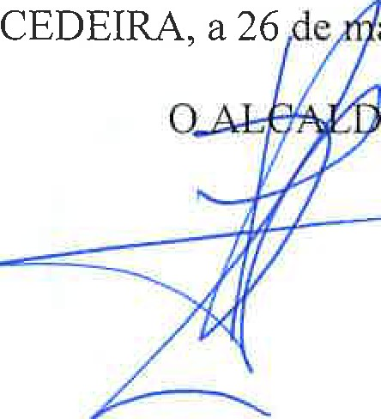
aio de 2016.

E

